重庆医科大学附属第二医院
江南院区糕点服务商

竞争性谈判文件

重庆医科大学附属第二医院
二〇一九年六月二十日

项号 | 内容 | 说明与要求
1 | 项目名称 | 重庆医科大学附属第二医院江南院区糕点服务商
2 | 项目概况 | 服务地点：重庆医科大学附属第二医院江南院区(天文大道288号)建筑总面积约25万平方米，人流量:常驻人口3000人；流动人口：3000人/天。  糕点店面区域：综合楼2楼A3区对面空置地近中庭区域（附件4一区）  拟经营面积：130平方米。
3 | 服务范围 | 糕点类食物供应
4 | 约定服务期 | 三年
5 | 服务内容（包括但不限于） | 糕点类食品；  上述内容的外卖服务；  店面按医院要求进行装修，中标人装修方案需通过医院审查后再行实施（提交医院店面设计效果图），装修费用自理。
6 | 竞谈人条件 | 1、具有有效的独立法人资格，注册资金不低于人民币300万元（含300万）。  2、具备国家颁发的食品经营许可证。  3、企业近3年内承担过3个及以上业绩(医院、商场、学校等)，提供合同。
7 | 必备证件 | 提供企业营业执照、组织机构代码证、税务登记证或“三证合一”的营业执照复印件、食品经营许可证并加盖鲜章。（原件备查）
8 | 踏勘现场 | 不统一组织现场踏勘。各公司自行进行现场考察，所发生的一切费用自理。
9 | 转包 | ■不允许
10 | 谈判文件递交截止时间 | 2019年6月27日8:30
11 | 管理费用报价方式 | 1、承包人缴纳我院管理费费用最低限价为人民币80元/平方米/月（每年按一定比例递增），装修期间（限三个月）免管理费。装修及服务期间产生的水电费自理。所有单位报价不得低于本限价，否则视为无效报价。  2、本项目报价由各竞谈人自行根据自身实力进行报价，报价中标后不得调整。
12 | 合同价格 | 中标价格
13 | 费用支付 | 1、合同签订前向发包人缴纳履约保证金10万元，待合同责任履行完毕后如无违约责任发包人无息全额退还承包人。履约保证金是承包人应向发包人承担的食品安全、产品质量、服务考核等方面的保证费用。  2、合同签订后，管理费按季度预先支付院方。
14 | 竞争性谈判文件组成 | 1、法定代表人授权委托书  2、报价书  3、公司基本情况表  资格证明材料：①企业营业执照；②组织机构代码证；③税务登记证；或“三证合一”的营业执照复印件。④食品经营许可证。以上复印件需加盖公章（原件备查）。  4、公司类似工程业绩表  5、承诺书  6、经营方案汇报PPT（含装修设计方案效果图、经营工作大纲等内容）（格式自理）15分钟以内现场讲解。
15 | 文件密封 | 谈判文件装入袋中密封并在袋上加盖单位公章。
16 | 递交文件地点 | 重庆医科大学附属第二医院渝中院区综合楼17楼项目办会议室
17 | 是否退还文件 | ■否
18 | 谈判时间和地点 | 谈判时间：2019年6月27日上午8:30  谈判地点：重庆医科大学附属第二医院渝中院区综合楼17楼项目办会议室
19 | 评定方法 | 综合评定总分100分  1、资质10分  2、业绩10分  3、经营方案60分  4、报价20分
21 | 报名方式 | 1、报名截止时间：2019年6月26日下午5点  （1）发送“江南院区糕点服务商报名：XX公司+联系人XX+联系电话XXX”，提供“三证合一”的营业执照复印件电子档发至QQ邮箱422563960@qq.com ；  （2）现场报名（提前联系）：提供“三证合一”的营业执照复印件，地点：重庆医科大学附属第二医院江南院区门诊2楼206后勤办公室
22 | 联系人 | 联 系 人：龙老师 联系电话：17830320924 62887192
附件：
1. 法定代表人授权书（格式）
2. 承诺书（格式）
3. 报价书（格式）
4.糕点店面位置图
5.类似业绩表（自拟）

附件1
法定代表人授权书

本授权书声明：本人 系 的法定代表人，现授权本单位的 为本公司代理人，以本公司的名义参加重庆医科大学附属第二医院江南院区糕点服务商竞争性谈判，代理人在竞争性谈判、合同谈判过程中所签署的一切文件和处理与之有关的一切事务，本人均予以承认。

特此授权。

被授权人：

单位（盖章）

法定代表人：（签字或盖章）

（该处粘贴代理人身份证正反两面复印件）

日期： 年 月 日

附件2

承诺书
致：重庆医科大学附属第二医院
重庆医科大学附属第二医院江南院区糕点服务商的竞争性谈判工作，对贵单位发出的该项目竞争性谈判文书等全部内容，在认真阅读和充分理解后予以确认，完全同意其所有条款，并按其要求提交报价书，保证按中标的金额签订合同。我公司保证本项目中标后绝不转包给挂靠公司，一旦发包人发现、查实我公司有转包、挂靠行为，我公司愿承担违约责任，并对下列事宜作再次承诺：
1、若我司中标，保证不会有转包、卖标等行为。
2、我司保证按时签订合同。
3、在中标后，保证在规定时间内根据国家相关规范条例、行业标准、设计要求、发包人及合同要求等按质按量完成工作。
4、在服务过程中产生的安全责任问题由我司自行承担。
5、相关经营活动接受发包人监管。
6、近5年未发生食品安全事故；在本项目经营期间如出现食品安全事故，自行承担相应责任。
若我司未按此承诺执行，就视为我司放弃中标权利，自愿承担因放弃中标的一切后果，以及没有严格履行合同所应担的所有违约责任和违约处罚。

竞谈人（公章）

法定代表人（签章）
年 月 日

附件3

报价书（格式）

致：重庆医科大学附属第二医院
我们已经仔细地研究了 项目竞争性谈判文件的全部内容。我们已完全理解了竞争性谈判文件规定的合同范围、要求，并考虑到了潜在所有风险。据此，我们承诺结合本项目特点及我方实际情况，按以下标准报价。
按季度向院方预先缴纳管理费用： 元/月/平（每年按_____%递增）
我方同意在从规定的递交报价书截止之日起到投标有效期满前遵守本报价书，且对我们具有约束力，并可随时被接受中标。如果我们中标，我们将及时签订合同。在制定和签署正式协议书之前，本报价书应构成在我们双方之间有约束力的合同。

竞谈单位（盖章）：
法定代表人或法人授权代表（签字）：
时间：

附件4
糕点店面位置
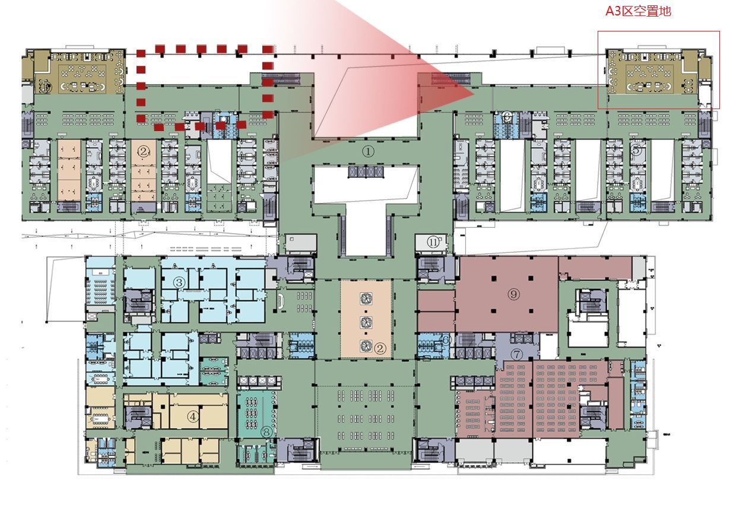
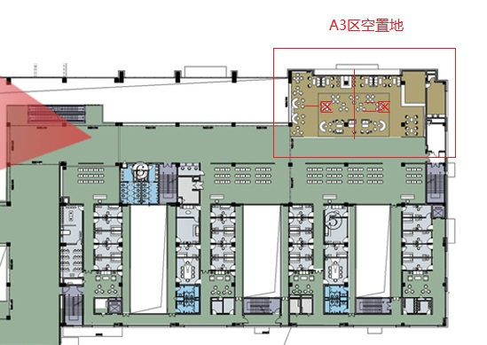

附件5

类似业绩表（自拟）

